**Анищик Татьяна Алексеевна, преподаватель Музыкального**

**кадетского корпуса**

**им. А. Невского**

**Краснодарского государственного**

**института культуры**

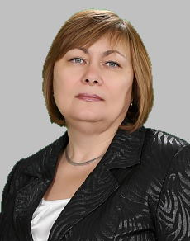

Родилась 20 сентября 1963 года в Краснодарском крае.

В 1980 году с отличием окончила среднюю школу, в 1985 году защитила диплом Кубанского государственного университета по специальности Прикладная математика с отличием.

Работала в течение 11 лет инженером-программистом в ОКБ «Икар». Стаж работы в сфере образования, в Кубанском государственном аграрном университете в должности старшего преподавателя, составляет 27 лет.

Прошла профессиональную переподготовку по программе «Информатика и информационные технологии».

Автор пяти учебных пособий по основам математической логики и теории алгоритмов, дискретной математике, информационным технологиям, алгоритмизации и программированию на языке Паскаль. Опубликовано 31учебно-методическое пособие. Является автором 12 публикаций во всероссийских и международных сборниках научных конференций и 15 научных статей в ВАК журналах.

В 2020 году награждена юбилейной медалью в честь 100-летия КубГАУ за добросовестный труд и ответственное отношение к делу в течение всей трудовой деятельности в университете.

С сентября 2024 года – старший преподаватель Краснодарского государственного института культуры.